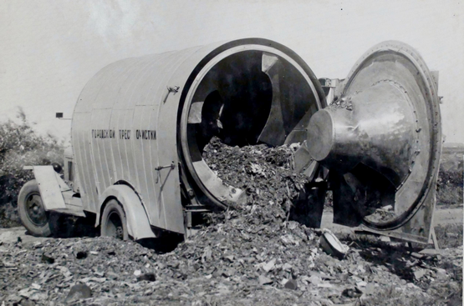
02-537 МВ-10 мусоровоз с вращающимся цилиндрическим барабаном с внутренней спиралью для подачи мусора на шасси ЗиС-5В 4х2, полезная емкость 5.67 м3, грузоподъемность до 3 т, коэффициент уплотнения 1.1, мест 2, снаряженный вес, 4.73 т, ЗиС-5 73 лс, 35 км/час, штучно, Механический завод ГТО г. Ленинград, 1949-50 г. в.

Разработчик: Ленинградский научно-исследовательский институт коммунального хозяйства (ЛНИИКХ), г. Ленинград.
Гуляет в сети мнение, что эти мусоровозы изготавливались по патенту немецкой фирмы Keller und Knappisch (Kuka). Да, конструкция была идентичной, но о какой покупке патента у Германии, которой своей копеечной контрибуцией никогда не рассчитаться за все горе и утраты, что она принесли нашему народу за годы войны, можно говорить? Предположу, что получили документацию по репарации и адаптировали ее к нашему шасси.
Изготовитель: Механический завод Городского треста очистки Ленгорисполкома, г. Ленинград. Ныне ООО "Механический завод "СпецТранс". Создан на базе каретных мастерских, основанных в Санкт-Петербурге в 1897 году.

В 1949 году на ленинградском Механическом заводе Городского треста очистки начался выпуск мусоровозов МВ-10 на шасси ЗиС-5 с одним из первых уплотняющих мусор устройств типа «Ротор Пресс». Это был первый в СССР мусоровоз с уплотняющим устройством, позволяющим собрать и вывезти за раз гораздо больше мусора. Для работы с такими машинами буквально в каждом дворе Ленинграда имелось несколько конических бачков емкостью 100 л.
Емкость для мусора установлена на жесткой раме и представляет собой цилиндрический барабан, на внутренних стенках которого укреплена 4-заходная спираль из листовой стали (по идее как на современных автобетоновозах). В передней части барабан с помощью торцовой полуоси опирается на подшипник, а в задней части с помощью специального бандажа — на ролики, установленные на заднем конце рамы. Это дает барабану возможность вращаться вокруг горизонтальной оси. На передней стенке барабана укреплен зубчатый венец, находящийся в зацеплении с шестерней реверсивного редуктора. Привод барабан осуществляется от двигателя автомобиля через коробку отбора мощности. Рама и вращающийся барабан закрыты наружной, неподвижной обшивкой.
Выгрузка содержимого 100-литровых мусоросборников производится в беспыльное устройство,
расположенное в приемном конусе задней крышки барабана так, что мусор высыпается непосредственно в барабан. Установка мусоросборников в горловине устройства и их опрокидывание производятся вручную двумя рабочими, При загрузке машины включается привод, и барабан непрерывно вращается, вследствие чего мусор подхватывается спиралью и, постепенно пересыпаясь, перемещается к переднему концу барабана. Так продолжается до тех пока весь мусор из мусоросборников не будет высыпан в барабан, после чего привод отключается и мусоровоз следует дальше.
Для того, чтобы разгрузить машину от мусора, задняя дверь полностью открывается и барабан вращается в обратном направлении. Число оборотов барабана в минуту в среднем равно 12, направление вращения при загрузке происходит по часовой стрелке, если смотрен, со стороны загрузки.
Основными недостатками конструкции такого мусоровоза являются большой вес оборудования (2 т), большой расход горючего на загрузку мусора и быстрый износ барабана. Загрузочный люк
расположен весьма высоко (1,4 м). Весовые показатели машины неудачны, так как при общей нагрузке на шасси в 4,5 т полезная грузоподъемность не превышает 2,4 т. Уплотнение мусора также недостаточное, так как оно происходит лишь за счет винтообразного движения относительно барабана.
В дальнейшем, в целях улучшения показателей мусоровоза этого типа, Ленинградским трестом очистки был выпущен мусоровоз МВ-20 на шасси ЗиС-150. С 1952 г. мусоровозы МВ-20
эксплуатируются в Ленинграде. Никаких принципиальных различий в конструкции мусоровозов МВ-10 и МВ-20 нет и они отличаются в основном размерами. Показатели МВ-20 мало улучшились по сравнению с МВ-10, вес оборудования все еще чрезмерно высок (свыше 2.6 т), высота загрузки даже увеличилась и т. д. В связи с последним обстоятельством пришлось даже отказаться от использования для погрузки мусора дворников и ввести специальных грузчиков-мужчин, занятых менее чем на 50% времени рабочего дня.
В 1954 г. Механический завод городского треста очистки Ленгорисполкома освоил выпуск мусоровозов МВ-30 на шасси ЗиС-150. Мусоросборник устанавливался на подставку с гидроприводом, которая, поворачиваясь, высыпала мусор в беспыльный приемник.
Дальнейшего развития из-за вышеперечисленных недостатков эти машины не получили.

Мусоровоз MB-10 с беспыльным аппаратом, техническая характеристика.
1. Автомашина 3иС-5
2. Полный вес спецоборудования тн 1.949
3. Полезная грузоподъемность тн 3.0
4. Средняя техническая скорость при работе в городе км/час 17
5. Полезная емкость барабана м3 5.67
6. Среднее количество загружаемых бачков шт. 60,0
7. Средний коэффициент уплотнения при погрузке органического мусора 1.1
8. Производительность за 8 часов при вывозе на расстояние до 8 км тн 12
9. Время на погрузку 1 тонны мусора минут 13.5
10. Время на разгрузку мусоровоза минут 5.0
11. Расход горючего
а) на 100 км пробега литр 37.5
б) на вращение барабана при погрузке 3-х тн мусора литр 2.6
в) на вращение барабана при разгрузке 3-х тн мусора литр 0.38

